LESSON 6/5

Název školy: Základní škola Karla Klíče Hostinné
Autor: Mgr. Alena Krátká
Název: VY_32_INOVACE_07_B_15_ Lesson 6/5 (test)
Téma: Anglický jazyk - testy
Číslo projektu: CZ.1.07/1.4.00/21.21.2131

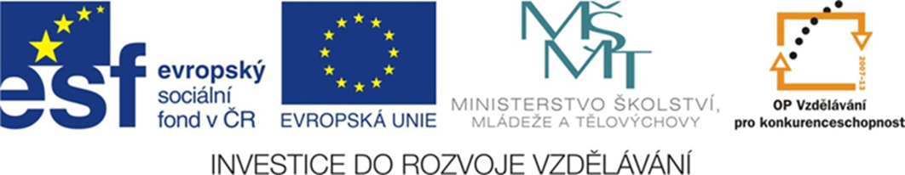

Name and surname: _____________________________ Date: ____________________________
5. ročník
Lesson 6

- Napiš názvy oblečení.

______________ ____________ ______________ ____________ ____________ _____________

- Nakresli.
- a red cap b) a yellow skirt c) a green t-hirt

- Přelož věty.
- Co máš dnes na sobě?
________________________________________________________________________
- Vezmi si tu modrou košili.
________________________________________________________________________
- Moje oblíbené tenisky jsou černobílé.
_________________________________________________________________________

- Celou větou napiš, co máš dnes na sobě (alespoň 5 částí oblečení).
___________________________________________________________________________________________________________________________________________________________________________________________________________________________________________________

Identifikační tabulka:
Autor: | Mgr. Alena Krátká
Vytvořeno dne: | 16.1. 2013
Odpilotováno dne: | 17.1. 2013 ve třídě: | V.B
Vzdělávací oblast: | Jazyk a jazyková komunikace
Vzdělávací obor: | Anglický jazyk
Vzdělávací oblast: | Anglický jazyk - testy
Téma: | Lesson 6/5 (test)
Klíčová slova: | Slovní zásoba, oblečení , překlad vět

Anotace: Tento učební materiál je určen k závěrečnému ověření znalostí jazykových jevů 6. lekce učebnice New English for you 2. Může však také sloužit k průběžnému procvičení jazykových jevů obsažených v této lekci.

Použité zdroje:
Veškeré použité obrázky jsou dostupné z http://office.microsoft.com

